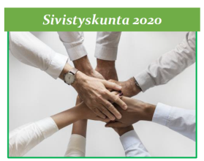

**Sivistyskunta 2020 – valmennus** 31.10.2018

**3 KEHITTÄMISPROSESSI: Mitkä ovat seuraavat askeleet jatkossa?**

* Askelmerkit toisen lähijakson jälkeen

|  |  |  |  |  |
| --- | --- | --- | --- | --- |
| **Kuukausi** | **Viikko** | **Suunnitellut tehtävät/ toimet** | **Toteutuminen** | **Miten meni?**  **Onnistumiset/haasteet** |
| **MAALIS** | **9** | Kirjoita tähän | Kirjoita tähän | Kirjoita tähän |
|  | **10** |  |  |  |
|  | **11** |  |  |  |
|  | **12** |  |  |  |
|  | **13** |  |  |  |
| **HUHTI** | **14** |  |  |  |
|  | **15** |  |  |  |
|  | **16** |  |  |  |
|  | **17** |  |  |  |
| **TOUKO** | **18** |  |  |  |
|  | **19** |  |  |  |
|  | **20** |  |  |  |
|  | **21** |  |  |  |
| **KESÄ** | **22** |  |  |  |
|  | **23** |  |  |  |